

**Об утверждении Методики по ведению Статистического регистра населения**

Приказ и.о. Председателя Комитета по статистике Министерства национальной экономики Республики Казахстан от 18 января 2017 года № 8. Зарегистрирован в Министерстве юстиции Республики Казахстан 14 февраля 2017 года № 14802

      В соответствии с подпунктом 5) статьи 12 Закона Республики Казахстан от 19 марта 2010 года "О государственной статистике" и подпунктом 258) пункта 17 Положения о Министерстве национальной экономики Республики Казахстан, утвержденного постановлением Правительства Республики Казахстан от 24 сентября 2014 года № 1011 **ПРИКАЗЫВАЮ**:

      1. Утвердить прилагаемую Методику по ведению Статистического регистра населения.

      2. Управлению статистических регистров и классификаций совместно с Юридическим управлением Комитета по статистике Министерства национальной экономики Республики Казахстан обеспечить в установленном законодательством порядке:

      1) государственную регистрацию настоящего приказа в Министерстве юстиции Республики Казахстан;

      2) в течение десяти календарных дней со дня государственной регистрации настоящего приказа направление его копии в бумажном и электронном виде на казахском и русском языках в Республиканское государственное предприятие на праве хозяйственного ведения "Республиканский центр правовой информации" для официального опубликования и включения в Эталонный контрольный банк нормативных правовых актов Республики Казахстан;

      3) в течение десяти календарных дней после государственной регистрации настоящего приказа направление его копии на официальное опубликование в периодические печатные издания;

      4) размещение настоящего приказа на интернет-ресурсе Комитета по статистике Министерства национальной экономики Республики Казахстан.

      3. Контроль за исполнением настоящего приказа возложить на курирующего заместителя Председателя Комитета по статистике Министерства национальной экономики Республики Казахстан (Керимханова Г.М.).

      4. Настоящий приказ вводится в действие по истечении десяти календарных дней после дня его первого официального опубликования.

|  |
| --- |
|  |
| *Исполняющий обязанности* *Председателя Комитета по статистике* *Министерства национальной* *экономики Республики Казахстан* | *Г.Керимханова* |

|  |  |
| --- | --- |
|  | Утверждена приказом исполняющего обязанности председателя Комитета по статистике Министерства национальной экономики Республики Казахстан 18 января 2017 года № 8 |

**Методика по ведению Статистического регистра населения**

**Глава 1. Общие положения**

      1. Методика по ведению Статистического регистра населения (далее – Методика) относится к статистической методологии, формируемой в соответствии с международными стандартами и утверждаемой в соответствии с Законом Республики Казахстан от 19 марта 2010 года "О государственной статистике" (далее - Закон).

      2. Настоящая Методика предназначена для использования Комитетом по статистике Министерства национальной экономики Республики Казахстан (далее – Комитет) с целью формирования и накопления данных по населению Республики Казахстан.

      3. В Методике используются понятия в значениях, определенных в Законе.

**Глава 2. Содержание и функционирование Статистического регистра населения**

      4. Статистичекий регистр населения (далее – СРН) представляет собой информационную централизованную систему сбора, хранения и отображения социально-демографических данных о населении Республики Казахстан, которая создана с учетом необходимости предоставления данных по статистическим единицам и по событиям.

      5. Поступление сведений в СРН, производится систематически и периодически из информационных систем административных источников.

      6. Основными источниками получения информации для СРН являются административные данные, поступающие из административных источников.

      7. Административные данные проверяются на соответствие ведомственных справочников и создаются статистические единицы. Схема создания статистических единиц приведены в приложении 1 к настоящей Методике.

      8. Дополнительным источником получения информации для СРН является База данных "Перепись населения" Комитета, которая содержит сведения о лицах постоянно или временно проживающих на территории Республики Казахстан на момент проведения переписи.

      9. СРН регулярно обновляется путем поступлений информации относящейся к каждому жителю Республики Казахстан, в зависимости от изменения соответствующей информации в административных источниках.

      10. В СРН обеспечивается систематическое получение, загрузки и обработки данных из административных источников о физических лицах Республики Казахстан и создание статистических единиц.

      11. Статистической единицей является абстрактная единица, созданная на основе правовой единицы для использования в статистических целях. В СРН, согласно международным стандартам, для правовых единиц создаются следующие типы статистических единиц:

      1) "Персона";

      2) "Семья";

      3) "Домохозяйство".

**Параграф 1. Статистическая единица "Персона"**

      12. Статистическая единица "Персона" в СРН создается на основе правовой единицы "физическое лицо".

      13. В СРН поступают сведения по каждой персоне из административных источников. На основе полученных данных СРН формирует статистическую единицу "Персона", по которой формируются статистические показатели.

      Описания "Персоны" в СРН приведены в приложении 2 к настоящей Методике.

**Параграф 2. Статистическая единица "Семья"**

      14. Статистическая единица "Семья" в СРН понимается группа из двух или более лиц, проживающих совместно и связанных супружескими узами в рамках зарегистрированного брака или узами родства – родитель и ребенок.

      В СРН формируются следующие типы семей:

      1) простая семья - семья, состоящая из супругов без детей или с одним ребенком и более.

      2) неполная семья – семья, состоящая из одного родителя с одним или более детьми.

      В Приложении 3 к настоящей Методике приведена схема создания статистической единицы "Семья".

**Параграф 3. Статистическая единица "Домохозяйство"**

      15. Статистическая единица "Домохозяйство" в СРН состоит из одного или более физических лиц, проживающих совместно, объединяющих полностью или частично свои доходы и имущество и совместно потребляющих товары и услуг.

      16. В СРН физические лица, проживающие в жилищной единице, считаются членами одного домохозяйства, одно домохозяйство занимает одну жилищную единицу. Число занимаемых жилищных единиц равно числу занимаемых их домашних хозяйств, а место расположения жилищной единицы совпадает с местом проживания домохозяйства.

      В СРН создаются следующие типы домохозяйств:

      1) частные домохозяйства;

      2) институциональные домохозяйства.

**Глава 3. Связь между Статистическим регистром населения и компонентами "е-Статистика"**

      17. Связь между СРН и компонентами "е-Статистика" осуществляется по следующим идентификаторам:

      по персонам идентифицируется по Индивидуальным идентификационным номерам (далее – ИИН);

      по семьям - по коду семьи;

      по домохозяйствам - по адресным сведениям проживания:

      1) сведения из административных источников поступают через интеграционный компонент в СРН (связь осуществляется посредством ИИН физического лица);

      2) поступление сведений по занятости, безработице и другим социальным выплатам (связь посредством ИИН и Бизнес идентификационным номерам (далее – БИН));

      3) поступление сведений из регистровых систем (связь посредством ИИН, БИН).

      18. В СРН предусмотрен Модуль по формированию выходной информации. Информация из СРН формируется по стандартным отчетам и индивидуальным запросам.

|  |  |
| --- | --- |
|  | Приложение 1 к Методике по ведению Статистического регистра населения |

**Схема создания статистических единиц**

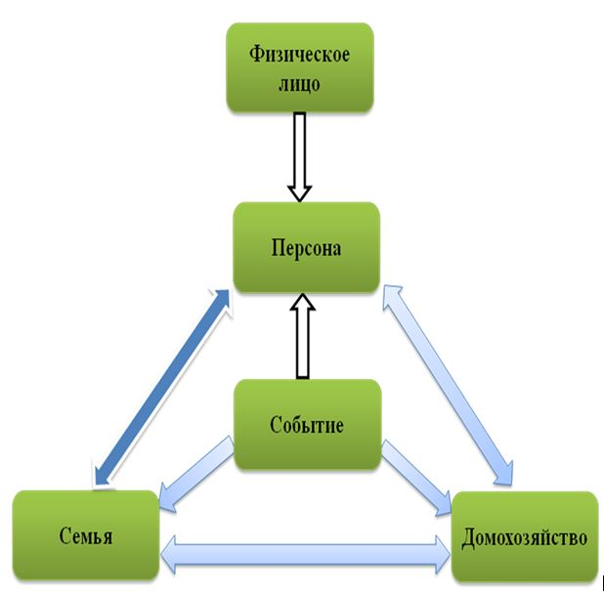

|  |  |
| --- | --- |
|  | Приложение 2 к Методике по ведению Статистического регистра населения |

**Описания "Персоны" в СРН**

|  |  |
| --- | --- |
| **№** | **Перечень атрибутов** |
| 1. | ИИН |
| 2. | Фамилия |
| 3. | Имя |
| 4. | Отчество (при его наличии) |
| 5. | Пол |
| 6. | Национальность |
| 7. | Гражданство |
| 8. | Дата рождения |
| 9. | Дата смерти |
| 10. | Код жизненного статуса |
| 11. | Семейное положение |
| 12. | ID семьи |
|  | **Адресные сведения:** |
| 13. | Страна   Область   Район   Округ |
| 14. | Населенный пункт |
| 15. | Наименование улицы |
| 16. | Номер дома, Номер корпуса |
| 17. | Номер квартиры |
| 18. | РКА |
| 19. | Код дома/квартиры |
| 20 | Контактные данные |
|  | **Адресные сведения временной регистрации:** |
| 21. | Страна   Область   Район  Округ |
| 22. | Населенный пункт |
| 23. | Наименование улицы |
| 24. | Номер дома, Номер корпуса |
| 25. | Номер квартиры |
| 26. | РКА |
| 27. | Код дома/квартиры |
|  | **Место рождения:** |
| 28. | Страна |
| 29. | Область |
| 30. | Район |
| 31. | Округ |
| 32. | Населенный пункт |
|  | **Сведения о занятости:** |
| 33. | Положение в занятости |
| 34. | БИН предприятия, на котором работает (Наименование предприятия) |
| 35. | ИИН (индивидуального предпринимателя) |
|  | **Сведения об образовании:** |
| 36. | Уровень образования |

|  |  |
| --- | --- |
|  | Приложение 3 к Методике по ведению Статистического регистра населения |

**Схема создания статистической единицы "Семья"**

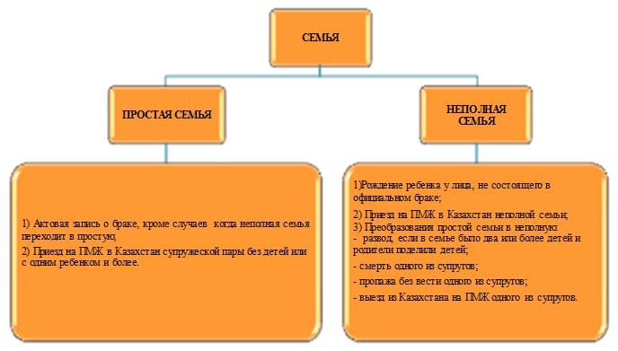

© 2012. РГП на ПХВ «Институт законодательства и правовой информации Республики Казахстан» Министерства юстиции Республики Казахстан